Seafile网盘镜像手册

【面向对象】
有基于Python环境需求的seafile网盘云服务器用户。

【应用场景】
需要使用自建网盘环境，为您免去了繁琐的环境搭建环节。

【推荐配置】
1 核 CPU 1G 内存及以上云服务器。

【定价指南】
该镜像暂不收费。

【产品说明】

1、系统首次初始化启动较慢，请耐心等待，如长时间连不上请进入管理控制台，远程管理终端查 看状态；
2、服务器管理员账户信息：Linux 系统 SSH 默认管理员账户为 root，默认密码为新购 云主机 或者初始化系统盘时所设置；
更多使用说明请参照镜像使用指南；

【功能特性】
本镜像仅为免除用户安装的繁琐流程

软件目录以及配置列表
操作系统：CentOS 7.6
环境配置：nginx 1.16.1+ mariadb 5.5.64 +seafile7.0.5

镜像使用手册
镜像默认root密码为REDhat@3210
数据库root用户默认密码cldera.com
Seafile用户密码 seafile@cldera
Seafile登录管理用户账号admin@admin.com 密码 admin@cldera
注意事项：

修改网盘配置文件IP地址
配置文件路径 /usr/local/src/conf/ccnet.conf
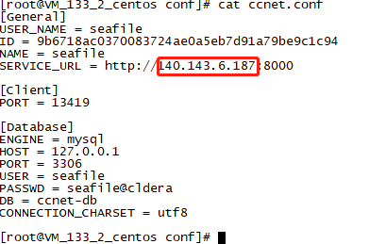

重启网盘监听服务
启动路径 /usr/local/src/seafile-server/seafile.sh
/usr/local/src/seafile-server/seahub.sh
进入/usr/local/src/seafile-server目录
命令：
./seafile.sh start 启动
./seafile.sh stop 停止
./seahub.sh start 启动
./seahub.sh stop 停止

修改nginx配置文件
配置文件路径 /etc/nginx/conf.d/seafile.conf
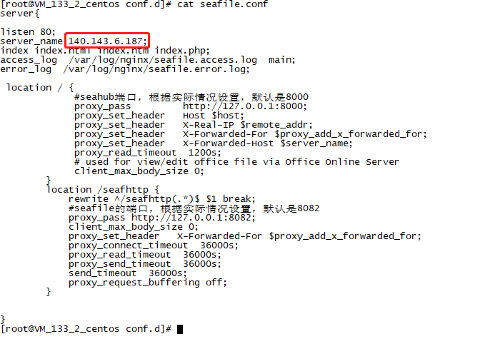
可以使用公网IP或者域名，重启nginx，命令：systemctl restart nginx

【售后问题】
1、如有软件不能正常使用的情况请联系在线技术支持；2、如需在线技术支持，配置、调试、故障排查等参照本公司服务类商品定价，下单后联系技术支持；
【声明】
1、镜像中如有收费软件，请根据软件官方说明购买使用版权，因版权问题产生的纠纷本公司概不负责。
2、镜像操作系统为公司定制，并经过反复测试验证，请参照商品详情中信息使用，免费镜像为客户体验使用，收费镜像为镜像制作费用，除镜像本身默认环境问题，均不含任何人工技术支持。
3、部分付费镜像有安全加固，但不保证服务器绝对安全，互联网中不存在绝对安全的服务器，请做好代码安全，并培养良好的使用习惯。

